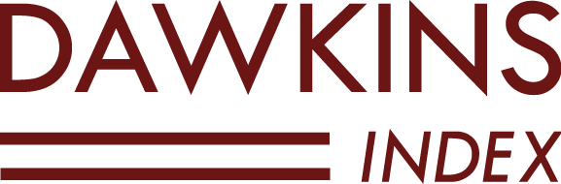

2026 Best Teams to Work For Submission Form
2026年度最佳合伙人团队调研申请表

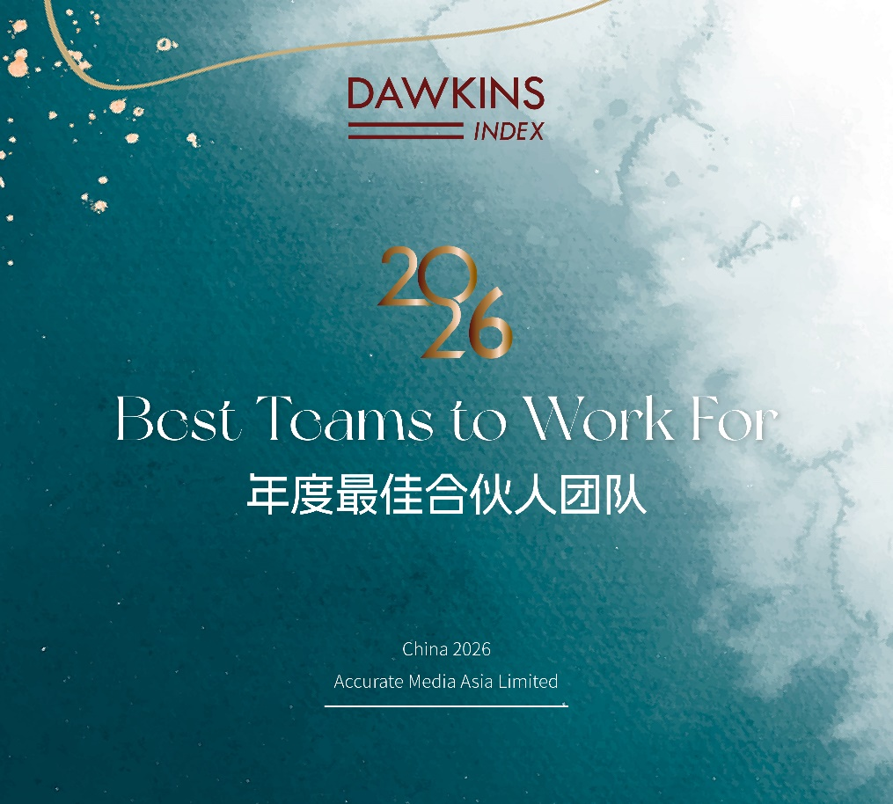
申报须知 Notes

我们很高兴地宣布，“2026 DAWKINS年度最佳合伙人团队”调研现已正式启动。

- 申报团队需为中国律所的合伙人团队，团队人数不少于3人。
- 在提交申报表前，请确保提交的信息准确真实。如当中涉及保密信息请重点标注，我们将对已标注不可披露的信息严格保密。
- 请将填写完毕的申报表于截止日期2025年12月10日18：00（北京时间）前通过电子邮件提交至邮箱cnteam@dawkinsindex.com。
- 下列表格内容仅供参考。根据团队情况，不同内容的表格也可接受，欢迎提供更多信息。
- 提交提名并不保证入选，最终结果将经独立程序客观确定。
Ⅰ. 基础信息 Basic Information
- 填表人信息
姓名
所在律所
职务级别
工作地点
邮箱及电话

- 申报合伙人团队信息
合伙人姓名
所在律所
团队办公地点
团队当前规模
团队人员构成及数量 | 合伙人：姓名： 数量：  律师：姓名： 数量：  律师助理：数量：  行政及其他辅助人员：数量：
近三年团队雇佣/离职情况（如有）  *请注明姓名及职务 | 雇佣：  离职：
核心业务领域

Ⅱ. 团队情况综述 Overview
- 请阐述贵团队针对不同层级人员（合伙人、律师、律师助理等）的培训体系和职业发展路径
- 请阐述贵团队在激励成员成长方面采取的措施 *如晋升机制、奖金制度、专题交流活动等
- 请阐述贵团队的核心优势及竞争力 *如行业影响力、业务水平、团队氛围等
- 请提供2-3位团队内工作人员的邮箱及电话以供我们进行调研 *包括但不限于合伙人、律师、业务支持人员，请注明姓名及职务

Ⅲ. 其他信息 Other Relevant Information
- 团队简介 *包括但不限于近三年参与的代表性项目/案例、标志性客户、未来发展规划等
- 团队核心成员简介
- 其他有助于我们调研评估的信息 *如媒体报道、荣誉奖项等
- 贵团队近三年创收情况 *选填

